**光大理财RPA项目**

**产品追踪周报流程需求说明**

**信息科技部 RPA项目组**

记录更改历史

|  |  |  |  |  |  |  |
| --- | --- | --- | --- | --- | --- | --- |
| **序号** | **相关内容** | **版本** | **作者** | **审核人** | **更改日期** | **备 注** |
| 1 | 初始化 | V1.0 | 时爱家 |  | 2023年4月6日 |  |
| 2 |  |  |  |  |  |  |
| 3 |  |  |  |  |  |  |
| 4 |  |  |  |  |  |  |

|  |  |  |  |  |  |  |  |
| --- | --- | --- | --- | --- | --- | --- | --- |
| **RPA需求记录** | | | | | | | |
| **序号** | **需求部门** | **需求人** | **需求简述** | **任务频次** | **效率提升（人员和时间/h）** | **需求记录时间** | **上线时间** |
| 1 | 市场管理部 | 杨雨翰 | 根据提供的产品报表进行读取写入固定格式的周报模板中，并根据写入的数据生成对应折线图 | 每周1次 | 2h | 2023年4月6日 |  |

目录

1 流程概览 4

2 业务流程 5

2.1 业务流程图 5

2.2 业务流程描述 5

3 流程操作步骤详解 6

4 紧急预案 7

5 流程稳定性识别 7

6 确认意见 7

# 流程概览

*（必填项）*

*//说明流程要求和属性*

|  |  |  |
| --- | --- | --- |
| 序号 | 项目名 | 说明 |
|  | 流程描述 | 根据提供的产品报表进行读取写入固定格式的周报模板中，并根据写入的数据生成对应折线图 |
|  | 性能要求 | 无 |
|  | 时间周期要求 | 每周1次 |
|  | 锁屏要求 | 无 |
|  | 日志要求 | 默认 |
|  | 录屏要求 | 默认 |
|  | 涉及系统 | 默认 |
|  | 涉及软件 | Excel |
|  | 流程所属者 |  |
|  | 其他要求 |  |
|  | 运行消息通知 | 钉钉或邮件等方式确定格式和联系人 |

# 业务流程

## 业务流程图

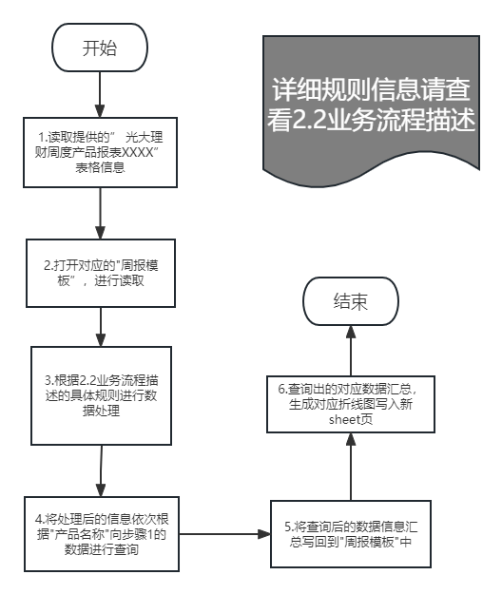

## 业务流程描述

* + - 1. 打开提供的” 光大理财周度产品报表XXXX”表格并读取信息
      2. 打开对应的”周报模板”，进行读取后进行数据处理（数据处理具体如下）
      3. 数据处理后的信息进入步骤1读取的信息查询相对应的数据
      4. 将查询出的所有数据汇总，生成对应折线图写入新sheet页

数据处理：

1. 所有的” 产品名称”字段：
2. 去除产品名称末尾的编号信息，例如” 招银理财招睿天添金稳健型2号固定收益类理财计划107123A”中的”107123A”等纯数字、纯字母、数字字母组合等编号信息（及进行季度汇总）
3. 判断产品名称中是否包含”号”/”期”等字样，若不存在则为单独产品可直接进行查询汇总，

若存在则需要将产品名称中”号”/”期”前的数字设置为通配符进行查询，例如” 招银理财招睿天添金稳健型2号固定收益类理财计划107123A”则为” 招银理财招睿天添金稳健型*号固定收益类理财计划”查询相同类型的信息后进行汇总

1. 系列规模：1)中将查询出的所有” 资产净值(元)”进行求和汇总
2. 产品规模：按照产品名称进行查询后，对应” 资产净值(元)”
3. 成立以来收益率: 按照产品名称进行查询后,对应” 成立以来年化收益率”
4. 排名：汇总4)中” 成立以来年化收益率”获得排序信息
5. 近7日年化收益率：目前无法取数
6. 近一月收益率：按照产品名称进行查询后，对应” 近1个月年化收益率”
7. 排名同)5
8. 业绩比较基准: 按照产品名称进行查询后，对应” 最新业绩比较基准”
9. 管理费率: 按照产品名称进行查询后，对应”固定管理费率”
10. 销售服务费率: 按照产品名称进行查询后，对应” 销售服务费率”
11. 费率总和:将10)与11)进行求和计算

需要生成折线图的字段：系列规模、产品规模、成立以来收益率、近7日年化收益率、管理费率、销售服务费率、费率总和

需要进行填写的字段：系列规模、产品规模、成立以来收益率、排名、近7日年化收益率、排名、最新业绩比较基准、管理费率、销售服务费率、费率总和

理财公司：信银理财、招银理财、兴银理财、光大理财

# 流程操作步骤详解

|  |  |  |
| --- | --- | --- |
| 步骤 | 流程操作步骤描述 | 截图 |
|  | 打开提供的” 光大理财周度产品报表XXXX”表格并读取信息 |  |
|  | 打开对应的”周报模板”，进行读取 |  |
|  | 数据处理 |  |
|  | 进行查询 |  |
|  | 查询后的数据信息汇总写回到"周报模板" | 同上 |
|  | 生成对应折线图写入新sheet页 |  |
|  |  |  |
|  |  |  |
|  |  |  |

# 紧急预案

*（必填项）*

*//对人工操作的流程，可能出现机器人由于不可抗拒原因导致无法运行后，进行人为处理方法以及机器人报错后对业务所造成的影响；*

# 流程稳定性识别

*（必填项）*

*//对人工操作的流程，可能出现的不稳定性进行识别，比如：从1-2步会出现广告弹框等；*

|  |  |  |
| --- | --- | --- |
| 序号 | 操作步骤 | 说明 |
|  | 1、2 | 表格格式变动 |
|  | 7 | 折线图信息错乱 |
|  |  |  |
|  |  |  |

# 确认意见

*//由甲方人员填写，并签字；*

|  |  |  |  |
| --- | --- | --- | --- |
| 签字确认 | | | |
| 确认意见 |  | | |
| 甲方签字 | 姓名（章）：  日期： | 乙方签字 | 姓名（章）：  日期： |